知识库文档：Synergis Community用戶註冊指引

本文档包含 9 个问答对，来源于原始文档的处理和整理。

## Q1: 相关问题

**A:** 文档来源：Synergis Community用戶註冊指引  
  
附件 – Synergis Community用戶註冊指引

*关键词:* 用戶註冊指引, Synergis, 附件

──────────────────────────────────────────────────

## Q2: 关于的详细信息

**A:** 表格标题：  
表格内容：  
打開Synergis Community 應用程式，然後按  
[登入]。 | 2. 在登入頁面中按 [用戶註冊]。  
---|---  
3. 填寫姓名、電郵、郵遞地址及客戶號碼。客戶  
號碼可以在每月管理費單中找到。每個單位可  
以申請一個主用戶及五個附屬用戶戶口。 | 4. 填寫資料後，按 [提交]。提交註冊後，會有電子郵件發送給住戶去確定電郵地址。  
在確定電郵地址後。系統會發出包括登入App時所用的預設密碼到已確定的電郵地址，客戶可以根據信上密碼登入App。

*关键词:* 打開Synergis Community 應用程式，然後按  
[登入]。, 2. 在登入頁面中按 [用戶註冊]。,

──────────────────────────────────────────────────

## Q3: Synergis Community用戶註冊指引中的图片1

**A:** 这是来自文档《Synergis Community用戶註冊指引》的第1张图片。

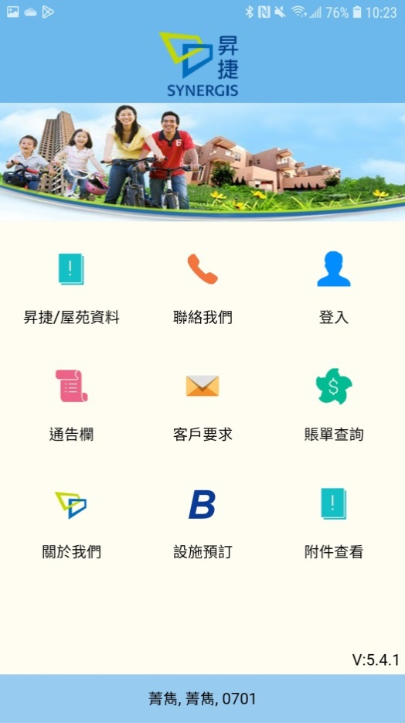

*关键词:* Synergis Community用戶註冊指引, 图片, 图像

──────────────────────────────────────────────────

## Q4: Synergis Community用戶註冊指引中的图片2

**A:** 这是来自文档《Synergis Community用戶註冊指引》的第2张图片。

*关键词:* Synergis Community用戶註冊指引, 图片, 图像

──────────────────────────────────────────────────

## Q5: Synergis Community用戶註冊指引中的图片3

**A:** 这是来自文档《Synergis Community用戶註冊指引》的第3张图片。



*关键词:* Synergis Community用戶註冊指引, 图片, 图像

──────────────────────────────────────────────────

## Q6: Synergis Community用戶註冊指引中的图片4

**A:** 这是来自文档《Synergis Community用戶註冊指引》的第4张图片。

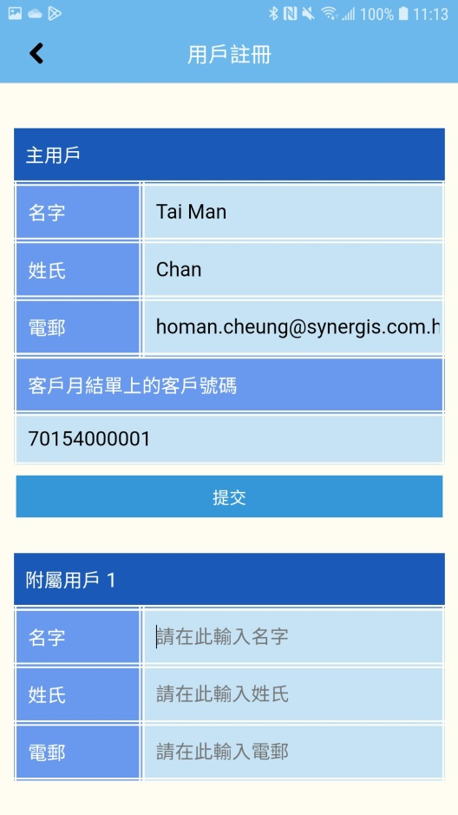

*关键词:* Synergis Community用戶註冊指引, 图片, 图像

──────────────────────────────────────────────────

## Q7: Synergis Community用戶註冊指引中的图片5

**A:** 这是来自文档《Synergis Community用戶註冊指引》的第5张图片。



*关键词:* Synergis Community用戶註冊指引, 图片, 图像

──────────────────────────────────────────────────

## Q8: Synergis Community用戶註冊指引中的图片6

**A:** 这是来自文档《Synergis Community用戶註冊指引》的第6张图片。

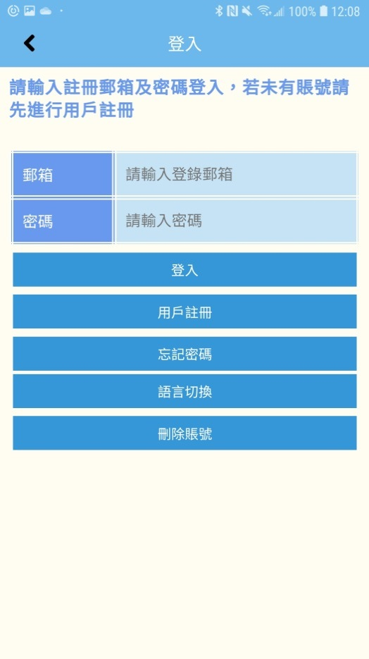

*关键词:* Synergis Community用戶註冊指引, 图片, 图像

──────────────────────────────────────────────────

## Q9: Synergis Community用戶註冊指引中的图片7

**A:** 这是来自文档《Synergis Community用戶註冊指引》的第7张图片。



*关键词:* Synergis Community用戶註冊指引, 图片, 图像

──────────────────────────────────────────────────